Печатное средство массовой информации органов местного самоуправления муниципального образования Елизаветинское сельское поселение Гатчинского муниципального района Ленинградской области – печатное издание
Елизаветинский Вестник | 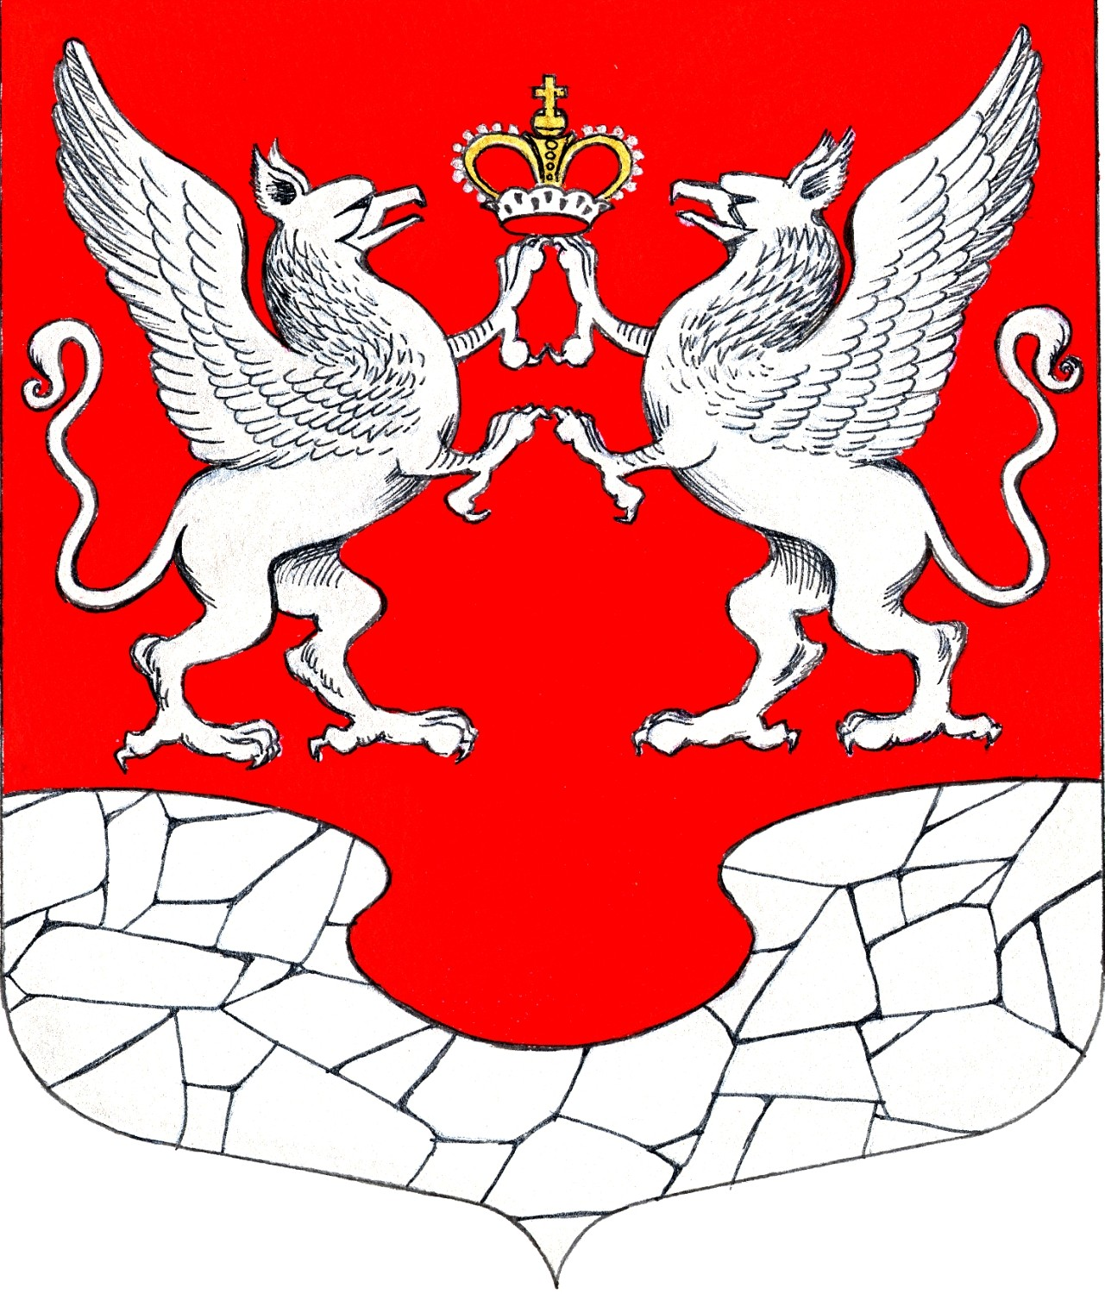  20 мая  2021 года  № 07

АДМИНИСТРАЦИЯ МУНИЦИПАЛЬНОГО ОБРАЗОВАНИЯ
ЕЛИЗАВЕТИНСКОГО СЕЛЬСКОГО ПОСЕЛЕНИЯ
ГАТЧИНСКОГО МУНИЦИПАЛЬНОГО РАЙОНА
ЛЕНИНГРАДСКОЙ ОБЛАСТИ

ПОСТАНОВЛЕНИЕ
11.05.2021г. № 159

Об определении места и способа для сжигания мусора, травы, листвы и иных отходов, материалов или изделий на территории муниципального образования Елизаветинское сельское поселение

В соответствии с Федеральным Законом от 06.10.2003 г. № 131-ФЗ «Об общих принципах организации местного самоуправления в Российской Федерации», Постановлением Правительства Российской Федерации от 25.04.2012 № 390 «О противопожарном режиме», Постановлением Правительства Российской Федерации №1479 от 16.09.2020 года «Об утверждении Правил противопожарного режима в Российской Федерации», руководствуясь Уставом муниципального образования Елизаветинское сельское поселение Гатчинского муниципального района Ленинградской области, Администрация Елизаветинское сельское поселение Гатчинского муниципального района Ленинградской области,

ПОСТАНОВЛЯЕТ:

1. На землях общего пользования населенных пунктов Елизаветинского сельского поселения, а также на территориях частных домовладений, расположенных на территориях населенных пунктов, запрещается разводить костры, использовать открытый огонь для приготовления пищи вне специально отведенных и оборудованных для этого мест, а также сжигать мусор, траву, листву и иные отходы, материалы или изделия, кроме мест и способов, установленных в пунктах 2 и 3 настоящего постановления.
2. Определить местом для сжигания мусора, травы, листвы и иных отходов, материалов или изделий, земельный участок площадью 2000 кв.м, расположенную по адресу: Ленинградская область, Гатчинский район, п. Елизаветино (промышленная площадка), согласно приложению.
3. Установить способ сжигания – контролируемый открытый костер. Возложить контроль за способом сжигания на Директора МКУ «УСБО Елизаветинского сп».
4. Директору МКУ «УСБО Елизаветинского сп» организовать проведение противопожарной опашки земельного участка – места сжигания в весенне-осенний периоды шириной 3м.
5. Постановление № 71 от 16 марта 2020 года признать утратившим силу.
6. Контроль за исполнением настоящего постановления оставляю за собой.
7. Настоящее постановление подлежит официальному опубликованию в официальном печатном издании газете «Елизаветинский Вестник»» и размещению в информационно-телекоммуникационной сети «Интернет» на официальном сайте Администрации МО Елизаветинского сельского поселения.

Приложение: Схема земельного участка по адресу: Ленинградская область, Гатчинский район, п. Елизаветино (промышленная площадка) на 1 (одном) листе.

Глава администрации
Елизаветинского сельского поселения В.В. Зубрилин

Приложение к постановлению
администрации Елизаветинского сельского поселения
от 11 мая 2021 № 159

Схема земельного участка по адресу: Ленинградская область, Гатчинский район, п. Елизаветино (промышленная площадка)

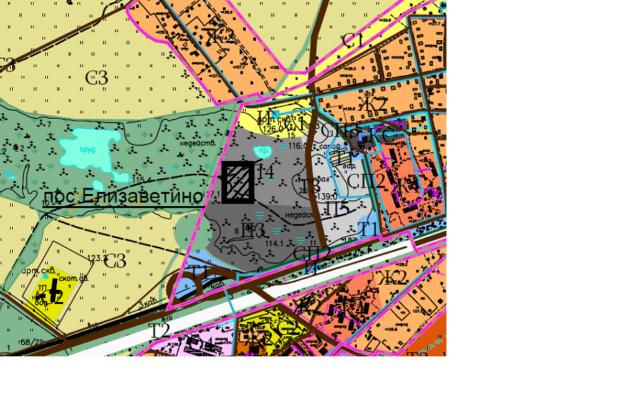

Условные обозначения:

- Обозначение границ земельного участка сжигания травы, листвы, а также древесных отходов после обрезки деревьев

АДМИНИСТРАЦИЯ МУНИЦИПАЛЬНОГО ОБРАЗОВАНИЯ
ЕЛИЗАВЕТИНСКОГО СЕЛЬСКОГО ПОСЕЛЕНИЯ
ГАТЧИНСКОГО МУНИЦИПАЛЬНОГО РАЙОНА
ЛЕНИНГРАДСКОЙ ОБЛАСТИ

ПОСТАНОВЛЕНИЕ
13.05.2021г. № 161

Об утверждении порядка проведения антикоррупционной экспертизы постановлений администрации муниципального образования Елизаветинского сельского поселения и их проектов

В соответствии с Федеральными законами от 06.10.2003 № 131-ФЗ «Об общих принципах организации местного самоуправления в Российской Федерации», Федеральными законами от 25 декабря 2008 года № 273-ФЗ «О противодействии коррупции», от 17 июля 2009 года № 172-ФЗ «Об антикоррупционной экспертизе нормативных правовых актов и проектов нормативных правовых актов», а также Уставом муниципального образования Елизаветинское сельское поселение Гатчинского муниципального района Ленинградской области

ПОСТАНОВЛЯЮ:

1. Утвердить порядок проведения антикоррупционной экспертизы постановлений администрации муниципального образования Елизаветинского сельского поселения Гатчинского муниципального района Ленинградской области и их проектов, согласно приложению.
2. Настоящее постановление вступает в силу со дня официального опубликования в печатном издании «Елизаветинский вестник» и обнародования на официальном сайте Елизаветинского сельского поселения http://елизаветинское.рф в сети Интернет.
3. Контроль за исполнением настоящего постановления оставляю за собой.

Глава администрации
Елизаветинского сельского поселения В.В. Зубрилин
Приложения к постановлению администрации №161 от 13.05.2021г. размещены на официальном сайте муниципального образования Елизаветинское сельское поселение Гатчинского муниципального района Ленинградской области (http://елизаветинское.рф/?p=15268).

АДМИНИСТРАЦИЯ МУНИЦИПАЛЬНОГО ОБРАЗОВАНИЯ
ЕЛИЗАВЕТИНСКОГО СЕЛЬСКОГО ПОСЕЛЕНИЯ
ГАТЧИНСКОГО МУНИЦИПАЛЬНОГО РАЙОНА
ЛЕНИНГРАДСКОЙ ОБЛАСТИ

ПОСТАНОВЛЕНИЕ
13.05.2021г. № 166

О внесении изменений в постановление администрации Елизаветинского сельского поселения от 03.09.2018 № 332 «Об утверждении Порядка размещения сведений о доходах, расходах, об имуществе и обязательствах имущественного характера муниципальных служащих и членов их семей в информационно-телекоммуникационной сети «Интернет» на официальном сайте администрации Елизаветинского сельского поселения и предоставления этих сведений общероссийским средствам массовой информации для опубликования»

По результатам рассмотрения протеста городского прокурора Гатчинской городской прокуратуры от 21.04.2021 № 86-117-2021 на Постановление администрации от 03.09.2018 № 332 «Об утверждении Порядка размещения сведений о доходах, расходах, об имуществе и обязательствах имущественного характера муниципальных служащих и членов их семей в информационно-телекоммуникационной сети «Интернет» на официальном сайте администрации Елизаветинского сельского поселения и предоставления этих сведений общероссийским средствам массовой информации для опубликования», в соответствии с федеральным законом от 06.10.2003 № 131-ФЗ «Об общих принципах организации местного самоуправления в Российской Федерации», федеральным законом от 25.12.2008 № 273-ФЗ «О противодействии коррупции», федеральным законом от 02.03.2007 № 25-ФЗ «О муниципальной службе Российской Федерации», Указом Президента Российской Федерации от 10.12.2020 № 778 «О мерах по реализации отдельных положений Федерального закона «О цифровых финансовых активах, цифровой валюте и о внесении изменений в отдельные законодательные акты Российской Федерации» Указом Президента Российской Федерации от 18.05.2009 № 557 «Об утверждении перечня должностей федеральной государственной службы, при замещении которых федеральные государственные служащие обязаны представлять сведения о своих доходах, об имуществе и обязательствах имущественного характера, а также сведения о доходах, об имуществе и обязательствах имущественного характера своих супруги (супруга) и несовершеннолетних детей», Указом Президента Российской Федерации от 08.07.2013 № 613 «Вопросы противодействия коррупции», в соответствии с Уставом муниципального образования Елизаветинское сельское поселение Гатчинского муниципального района, администрация муниципального образования Елизаветинского сельского поселения

ПОСТАНОВЛЯЕТ:

1. Внести изменения в постановление администрации Елизаветинского сельского поселения от 03.09.2018 № 332 «Об утверждении Порядка размещения сведений о доходах, расходах, об имуществе и обязательствах имущественного характера муниципальных служащих и членов их семей в информационно-телекоммуникационной сети «Интернет» на официальном сайте администрации Елизаветинского сельского поселения и предоставления этих сведений общероссийским средствам массовой информации для опубликования» изложив пункт «г» Порядка размещения сведений о доходах, расходах, об имуществе и обязательствах имущественного характера муниципальных служащих и членов их семей в информационно-телекоммуникационной сети «Интернет» на официальном сайте администрации Елизаветинского сельского поселения и предоставления этих сведений общероссийским средствам массовой информации для опубликования в следующей редакции:
-«г) сведения об источниках получения средств, за счет которых совершена сделка по приобретению земельного участка, другого объекта недвижимого имущества, транспортного средства, ценных бумаг, акций (долей участия, паев в уставных (складочных) капиталах организаций), цифровых финансовых активов, цифровой валюты, если сумма сделки превышает общий доход лица, замещающего должности руководителей муниципальных учреждений, муниципального служащего, их супруги (супруга) за три последних года, предшествующих отчетному периоду».
2. Настоящее постановление вступает в силу со дня официального опубликования в печатном издании «Елизаветинский вестник» и разместить на официальном сайте Елизаветинского сельского поселения в сети Интернет.
3. Контроль исполнения постановления возложить на Тимофееву Е.П. – начальника отдела по вопросам местного самоуправления.

Глава администрации
Елизаветинского сельского поселения В.В. Зубрилин
Приложения к постановлению администрации №166 от 13.05.2021г. размещены на официальном сайте муниципального образования Елизаветинское сельское поселение Гатчинского муниципального района Ленинградской области (http://елизаветинское.рф/?p=15333).

АДМИНИСТРАЦИЯ МУНИЦИПАЛЬНОГО ОБРАЗОВАНИЯ
ЕЛИЗАВЕТИНСКОГО СЕЛЬСКОГО ПОСЕЛЕНИЯ
ГАТЧИНСКОГО МУНИЦИПАЛЬНОГО РАЙОНА
ЛЕНИНГРАДСКОЙ ОБЛАСТИ

ПОСТАНОВЛЕНИЕ
17.05.2021г. № 170

Об утверждении Административного регламента предоставления муниципальной услуги «Прием заявлений, документов для признания граждан нуждающимися в улучшении жилищных условий, для участия в мероприятиях, предусмотренных федеральными, региональными и муниципальными целевыми программами»

В соответствии с Федеральным законом от 27.07.2010 № 210-ФЗ «Об организации предоставления государственных и муниципальных услуг», Федеральным законом от 06.10.2003 № 131-ФЗ «Об общих принципах организации местного самоуправления в Российской Федерации», постановлением администрации муниципального образования Елизаветинского сельского поселения Гатчинского муниципального района Ленинградской области от 28.06.2011 №198 «О порядке разработки и утверждения административных регламентов предоставления муниципальных услуг в муниципальном образовании Елизаветинское сельское поселение», руководствуясь Уставом муниципального образования Елизаветинское сельское поселение Гатчинского муниципального района Ленинградской области, администрация Елизаветинского сельского поселения

ПОСТАНОВЛЯЕТ:

1. Утвердить административный регламент предоставления муниципальной услуги «Прием заявлений, документов для признания граждан нуждающимися в улучшении жилищных условий, для участия в мероприятиях, предусмотренных федеральными, региональными и муниципальными целевыми программами» (Приложение).
2. Признать утратившим силу постановление от 14.05.2019 №197 «Об утверждении предоставления муниципальной услуги «Прием заявлений, документов для признания граждан нуждающимися в улучшении жилищных условий, для участия в мероприятиях, предусмотренных федеральными, региональными и муниципальными целевыми программами».
3. Настоящее постановление подлежит официальному опубликованию в печатном издании и размещению на официальном сайте муниципального образования Елизаветинское сельское поселение.
4. Настоящее постановление вступает в силу со дня его официального опубликования в печатном издании.
5. Контроль за исполнением настоящего постановления оставляю за собой.

Глава администрации
Елизаветинского сельского поселения В.В. Зубрилин

Приложения к постановлению администрации №170 от 17.05.2021г. размещены на официальном сайте муниципального образования Елизаветинское сельское поселение Гатчинского муниципального района Ленинградской области (http://елизаветинское.рф/?p=15343).

АДМИНИСТРАЦИЯ МУНИЦИПАЛЬНОГО ОБРАЗОВАНИЯ
ЕЛИЗАВЕТИНСКОГО СЕЛЬСКОГО ПОСЕЛЕНИЯ
ГАТЧИНСКОГО МУНИЦИПАЛЬНОГО РАЙОНА
ЛЕНИНГРАДСКОЙ ОБЛАСТИ

ПОСТАНОВЛЕНИЕ
20.05.2021г. № 172

Об утверждении инструкций о мерах пожарной безопасности

В соответствии со статьей 16 Федерального закона от 21 декабря 1994 года N 69-ФЗ "О пожарной безопасности", с целью соблюдения норм и правил пожарной безопасности, обеспечения противопожарных мероприятий работниками администрации Елизаветинского сельского поселения, а также проведения обучения в соответствии с требованиями ГОСТ 12.0.004-90 «Организация обучения работающих безопасности труда. Общие требования»

ПОСТАНОВЛЯЮ:

1. Утвердить «Инструкцию о мерах пожарной безопасности в администрации Елизаветинского сельского поселения» (Приложение № 1).
2. Утвердить «Инструкцию ответственному лицу за пожарную безопасность» (Приложение №2).
3. Утвердить «Инструкцию по применению и техническому обслуживанию огнетушителей» (Приложение №3).
4. Утвердить «Инструкция о действиях работников по эвакуации и эвакуации людей при пожаре» (Приложение № 4).
5. Настоящее Постановление вступает в силу со дня его официального опубликования и подлежит размещению на официальном сайте поселения.
6. Контроль за выполнением настоящего постановление возлагаю на заместителя главы администрации.

Глава администрации
Елизаветинского сельского поселения В.В. Зубрилин

Приложения к постановлению администрации №172 от 20.05.2021г. размещены на официальном сайте муниципального образования Елизаветинское сельское поселение Гатчинского муниципального района Ленинградской области (http://елизаветинское.рф/?p=15354).

АДМИНИСТРАЦИЯ МУНИЦИПАЛЬНОГО ОБРАЗОВАНИЯ
ЕЛИЗАВЕТИНСКОГО СЕЛЬСКОГО ПОСЕЛЕНИЯ
ГАТЧИНСКОГО МУНИЦИПАЛЬНОГО РАЙОНА
ЛЕНИНГРАДСКОЙ ОБЛАСТИ

ПОСТАНОВЛЕНИЕ
20.05.2021г. № 173

О внесении изменений в постановление от 13.06.2017 года № 254 «О порядке оповещения и информирования населения об опасностях, возникающих при военных конфликтах или вследствие этих конфликтов, а также при чрезвычайных ситуациях природного и техногенного характера на территории муниципального образования Елизаветинское сельское поселение Гатчинского муниципального района Ленинградской области»

Руководствуясь Федеральным законом от 06.10.2003 № 131-ФЗ «Об общих принципах организации местного самоуправления в Российской Федерации», Федеральными законами от 21 декабря 1994 г. № 68-ФЗ «О защите населения и территорий от чрезвычайных ситуаций природного и техногенного характера», постановлением Правительства Российской Федерации № 794 от 30 декабря 2003 г. «О единой государственной системе предупреждения и ликвидации чрезвычайных ситуаций», а также в целях совершенствования системы оповещения и информирования населения на территории муниципального образования Елизаветинского сельского поселения Гатчинского муниципального района Ленинградской области, администрация муниципального образования Елизаветинского сельского поселения Гатчинского муниципального района Ленинградской области

ПОСТАНОВЛЯЕТ:

1. Внести следующие изменения в Постановление от 13.06.2017 года № 254 «О порядке оповещения и информирования населения об опасностях, возникающих при военных конфликтах или вследствие этих конфликтов, а также при чрезвычайных ситуациях природного и техногенного характера на территории муниципального образования Елизаветинское сельское поселение Гатчинского муниципального района Ленинградской области»:
1.1. п.3 – исключить;
1.2. п.5 – исключить;
2. Внести следующие изменения в Положение о порядке оповещения и информирования населения об опасностях, возникающих при военных конфликтах или вследствие этих конфликтов, а также при чрезвычайных ситуациях природного и техногенного характера на территории муниципального образования Елизаветинское сельское поселение Гатчинского муниципального района Ленинградской области:
2.1 абз.1 п.4 изложить в следующей редакции: «работу ручных сирен в режиме 3-х минутного непрерывного звучания, означающего сигнал «Внимание всем!»;
2.2. п. 5 дополнить следующим содержанием: «и через старост поселения».
3. Настоящее Постановление вступает в силу с момента официального опубликования в печатном издании «Елизаветинский вестник», размещению на официальном сайте Елизаветинского сельского поселения и вступает в силу после его официального опубликования.
4. Контроль за выполнением настоящего постановления оставляю за собой.

Глава администрации
Елизаветинского сельского поселения В.В. Зубрилин

Приложения к постановлению администрации №173 от 20.05.2021г. размещены на официальном сайте муниципального образования Елизаветинское сельское поселение Гатчинского муниципального района Ленинградской области (http://елизаветинское.рф/?p=15355).

